Doping – Tabletten für den Erfolg

M1: M2: Der Zappelphilipp
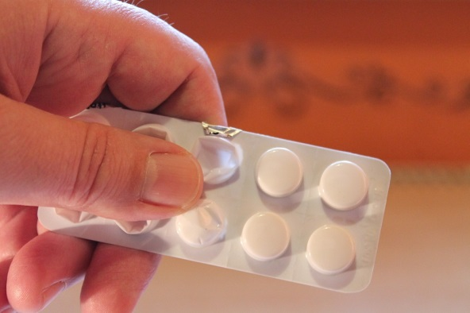 | 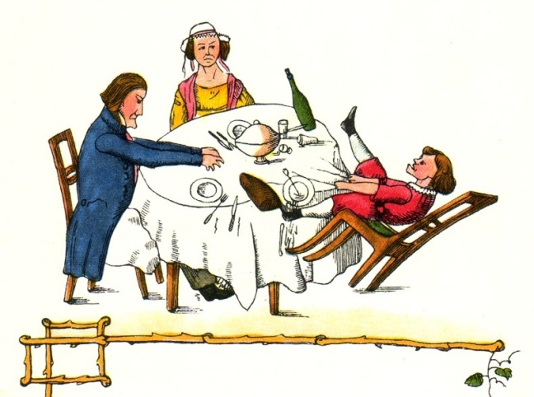

M3: Neuro-Enhancement
1  5  10 | „[…]Wenn gesunde Menschen psychoaktive Substanzen anwenden, um ihre kognitiven Fähigkeiten zu steigern, sprechen Fachkreise von Neuro-Enhancement (Englisch enhancement: Steigerung, Verbesserung), die Allgemeinbevölkerung vom Gehirndoping. […]Schüler und Studenten hoffen, leichter durch Prüfungen zu kommen, Erwerbstätige wollen ihren stressigen Berufsalltag besser bewältigen, Manager und Wissenschaftler erwarten die permanente Chance auf geistige Spitzenleistungen. Neben illegalen Drogen wie Kokain und Ecstasy werden heute vor allem Pharmaka als sogenannte Neuro-Enhancer eingesetzt. Mit ihrer Hilfe sollen die Gedächtnisleistung verbessert sowie Vigilanz (Lateinisch vigilantia: Wachheit, dauerhafte Aufmerksamkeit) und Konzentrationsfähigkeit gesteigert werden. Weitere zentrale Ziele der Nutzer sind die Überwindung von Angst und Unruhe sowie die Erzeugung einer besseren Stimmung und Motivation.[…]“
M4: Medikamente in der Schule
1  5 | „Der Griff zu Medikamenten für eine bessere Leistung gehört für Schüler offenbar immer öfter zum Alltag. In Bayern warnen Lehrer vor dem steigenden Arzneimittelmissbrauch. „Für viele Kinder und Jugendliche gehört der Griff zur Tablette, die ihre Aufmerksamkeit und Leistungsfähigkeit steigert, die sie wach hält oder beruhigt, zur Normalität“, warnt Klaus Wenzel, Präsident des Bayerischen Lehrer- und Lehrerinnenverband (BLLV). Aktuelle Untersuchungen belegten, dass jedes fünfte Grundschulkind therapiebedürftig ist.“

M5: Ritalin
1  5  10  15  20 | Das Medikament Ritalin, das Kinder mit der Aufmerksamkeitsstörung ADHS bekommen, ist verschreibungspflichtig. Der Wirkstoff Methylphenidat wirkt im Gehirn, es senkt den Dopamin-Spiegel im Blut, einem Botenstoff, der für die Impulse zuständig ist. Nach der Einnahme wird das innere Impulssystem abgestellt, der Einnehmende braucht weniger Schlaf, hat weniger Hunger und Durst und weniger Bedürfnis nach Nähe. Entdeckt wurde der Stoff 1944, als der Chemiker Leandro Panizzon erstmals Methylphenidat synthetisierte. Die Substanz regte an und machte munter, seine Frau nahm es fortan vor jedem Tennismatch. „1954 wird Ritalin in der Schweiz und in Deutschland eingeführt und beworben als Psychotonikum, „das ermuntert und belebt - mit Maß und Ziel“. Es gilt als geeignet bei gesteigerter Ermüdbarkeit und depressiven Verstimmungen.“  Der Absatz des Medikaments hat sich in den letzten Jahren mehr als verfünzigtfacht, 1994 wurden ca. 34 kg Methylphenidat ärztlich verordnet, heute sind es fast 1,8 Tonnen.  „Jeder fünfte Studierende in Deutschland nimmt leistungssteigernde Mittel. Das ergab eine Studie an der Universität Mainz, die im Januar veröffentlicht wurde. Neben Ritalin nehmen die Leistungswilligen Beta-Blocker oder Modafinil, ein Mittel gegen Schlafkrankheit, gegen Nervosität. Nicht jede Substanz eignet sich jedoch für jedes Fach. An einer Kunsthochschule Ritalin zu schlucken, das wäre völlig absurd, kommt es hier doch gerade auf die spontanen unkontrollierbaren Assoziationen an. Ritalin unterbindet Kreativität, in Studiengängen in denen sie nicht gefragt ist, hilft das.“

M6: Doping am Arbeitsplatz
1  5  10 | „[…] Knapp drei Millionen Deutsche haben verschreibungs-pflichtige Medikamente genutzt, um am Arbeitsplatz leistungsfähiger zu sein oder um Stress abzubauen. Das geht aus dem aktuellen DAK-Gesundheitsreport „Update: Doping am Arbeitsplatz“ hervor. Ein zentrales Ergebnis: Die Anzahl der Arbeitnehmer, die entsprechende Substanzen schon zum Doping missbraucht haben, ist in den vergangenen sechs Jahren stark gestiegen – von 4,7 auf 6,7 Prozent. Vor allem Beschäftigte mit einfachen Tätigkeiten oder unsicheren Jobs gehören zu den Risikogruppen für den Medikamentenmissbrauch. […]Nach den Ergebnissen des DAK-Gesundheitsreports 2015 gibt es zudem eine hohe Dunkelziffer von bis zu zwölf Prozent. Hochgerechnet auf die Bevölkerung haben damit fünf Millionen Erwerbstätige schon einmal leistungssteigernde oder stimmungsaufhellende Medikamente zum Hirndoping eingenommen. Und: Unter den übrigen Erwerbstätigen ist jeder Zehnte für diese Form des Hirndopings prinzipiell aufgeschlossen. […]“

Pixabay.de, Gemeinfrei, abrufbar unter https://pixabay.com/de/hand-tabletten-krankheit-281963/
Gemeinfreie Illustration „Zappelphilipp“ aus dem Struwwelpeter, Zeichnung von Heinrich Hoffmann 1844.Online abrufbar: https://de.wikipedia.org/wiki/Struwwelpeter#/media/File:Struwwelpeter_2.jpg
Mit freundlicher Genehmigung. Dr. Gudrun Heyn: Neuro-Enhancement: Doping fürs Gehirn, in: Pharmazeutische Zeitung online, 11/2012. Online abrufbar unter: http://www.pharmazeutische-zeitung.de/index.php?id=41240
http://www.apotheke-adhoc.de/nachrichten/nachricht-detail/arzneimittelmissbrauch-lehrer-warnen-vor-schueler-doping/?L=0%3Ft%3Ft%3Ft%3Ft?t=1
Lisa Nienhaus: Die Karriere einer Pille, in: FAZ, 2.10.2007, online abrufbar: http://www.faz.net/aktuell/wirtschaft/unternehmen/ritalin-die-karriere-einer-pille-1459215.html
Nina Marie Bust-Bartels: Auf den Lernrausch folgt die Einsamkeit. In: DIE ZEIT, März 2013, online abrufbar: http://www.zeit.de/studium/uni-leben/2013-03/ritalin-medikament-studenten
DAK-Gesundheitsreport 2015, online abrufbar: http://www.dak.de/dak/download/Vollstaendiger_bundesweiter_Gesundheitsreport_2015-1585948.pdf und http://www.dak.de/dak/bundes-themen/Gesundheitsreport_2015-1585966.html

